Evangelisch-Lutherse Gemeente Arnhem
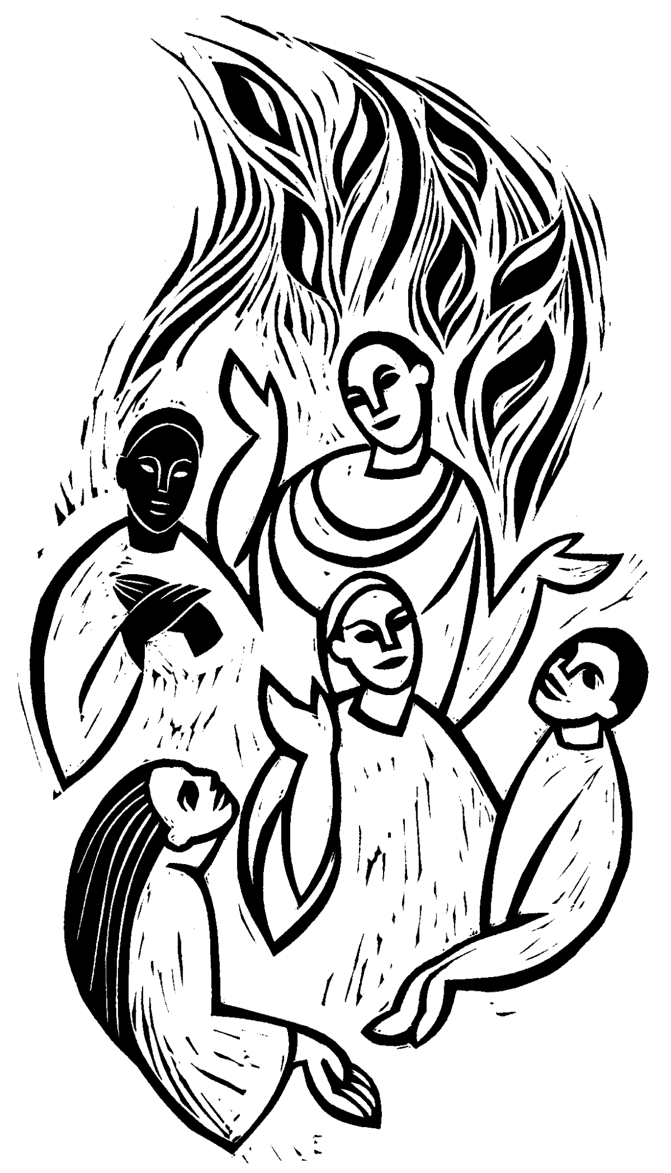

Pinksteren
De uitstorting van de heilige Geest
zondag 24 mei 2026 om 16.00 uur
Koepelkerk Arnhem

ambtsdragers: Anne Cazemier en Hanneke van Witzenburg
lector: Rob Kroes
organist: Jeroen de Haan
koster: Derk Harlaar
voorganger: ds. Maarten Diepenbroek
Preludium (orgel):
Koraalprelude ‘Kom, Heil’ge Geest, Gij vogel Gods’ van Jaap Dragt (1930-2003)
Wie kan, gaat staan
Gelofte - Votum
Liturg – In de naam van de Vader en de Zoon en de Heilige Geest.
Gemeente – Amen.
Bemoediging – adiutorium
L – Onze hulp is in de naam van de Heer,
G – die hemel en aarde gemaakt heeft.
Schuldbelijdenis - confiteor
Liturg – (belijdenis van schuld en bede om vergeving) … zo bidden wij:
G – Heer, schenk ons uw genade en leid ons tot het eeuwige leven.
L – Amen.
Introïtus – Intochtspsalm
De voorganger zingt de introïtusantifoon, Liedboek 668
Allen zingen de introïtuspsalm: Liedboek 68: 1 en 7
Allen herhalen de antifoon
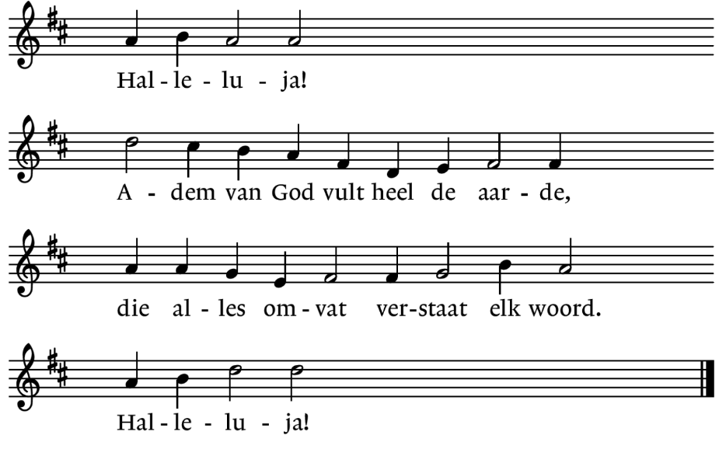
Ere zij de Vader - Gloria Patri
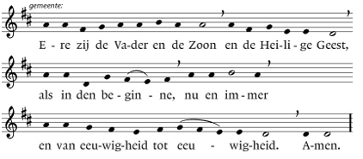
Gemeente gaat zitten
Kyrie en gloria
Liturg - (roept op tot lofprijzing en gebed)
Liedboek 299h
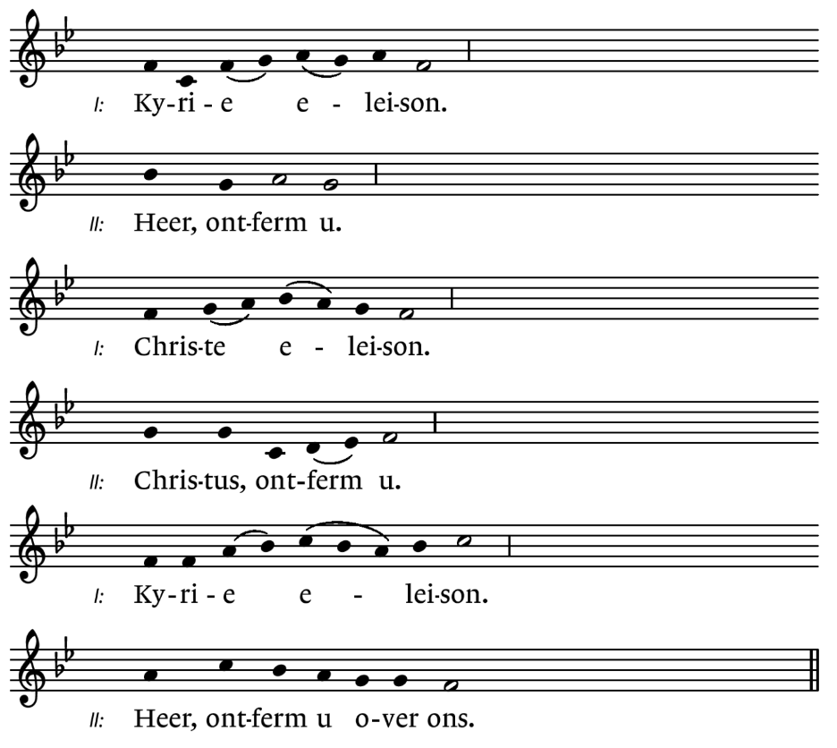
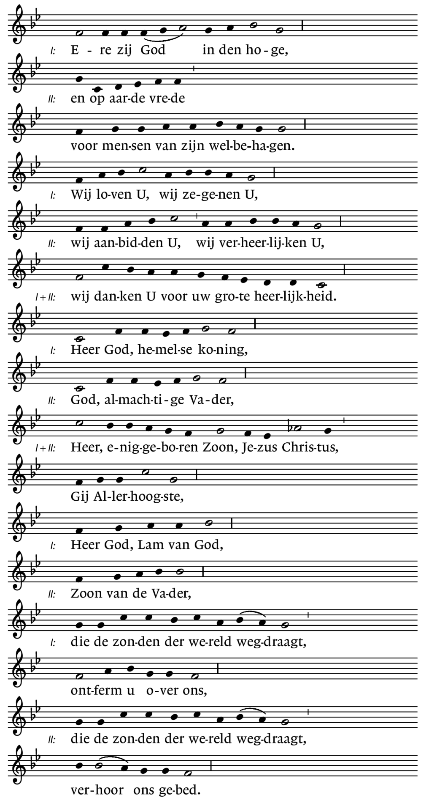
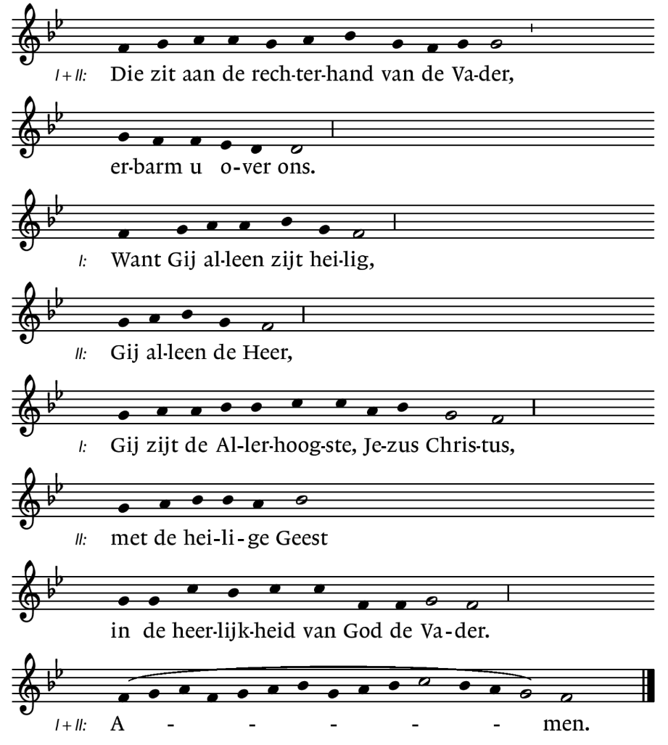
Groet
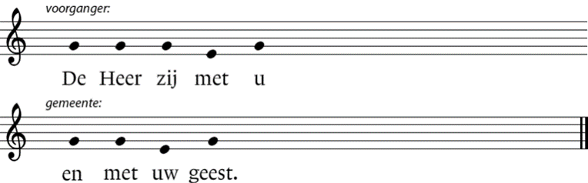

Gebed van de zondag
V – Laat ons bidden:
(… gebedsstilte…)
Heer, God, die vandaag,
door de komst van de heilige Geest,
in de harten van de gelovigen
het vuur van uw liefde hebt ontstoken,
geef ons, zo bidden wij,
dat wij ons door de kracht en troost van uw Geest,
te allen tijde mogen verheugen
en dat wij door haar wijsheid verstaan wat recht is.
Door Jezus Christus, onze Heer,
G - Amen.
Lezing uit de profeten: Ezechiël 11, 17-20
Gradualepsalm: Liedboek 104a
Epistellezing: Handelingen 2, 1-11
Zondagslied: Liedboek 673
Aankondiging van het evangelie, wie kan gaat staan
Halleluja: Liedboek 338m
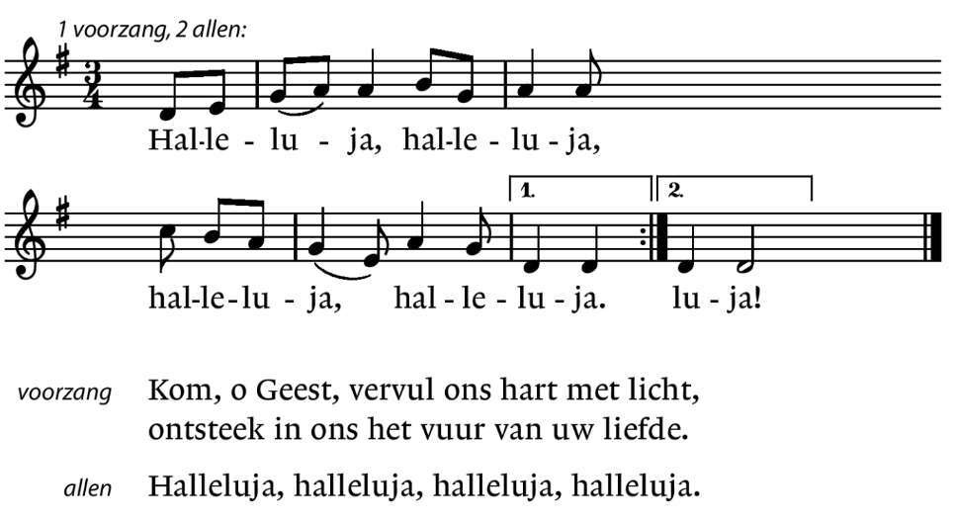
Evangelielezing: Johannes 14, 23-29
Acclamatie:
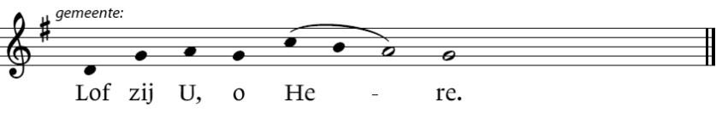
Credo: Liedboek 343
Overweging
Lied: liedboek 670
1 ALLEN, 2 Mannen, 3 Vrouwen, 4 ALLEN, 5 Mannen, 6 Vrouwen, 7 ALLEN
Mededelingen
Inzameling van de gaven en toebereiding van de tafel
Orgelimprovisatie tijdens de collecte
GEBED OVER DE GAVEN
VOORBEDEN, telkens besloten met
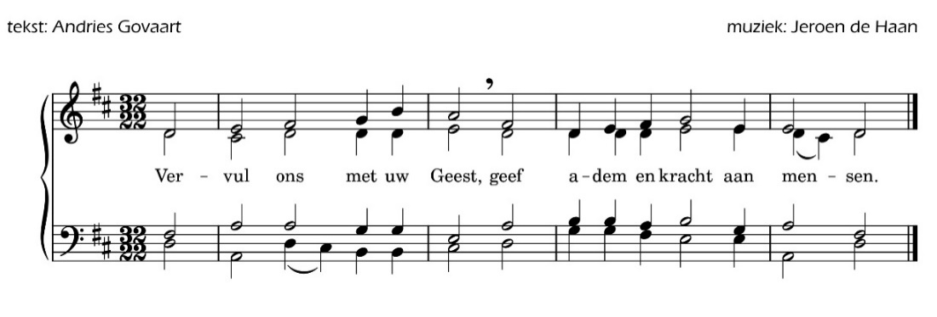
DE MAALTIJD VAN DE HEER
- wij gaan staan –

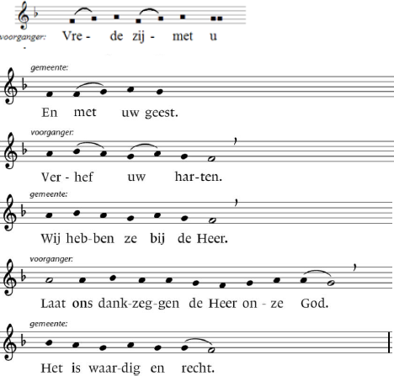

V – (gezongen lofprijzing) … de lof van uw heerlijkheid:
SANCTUS en BENEDICTUS
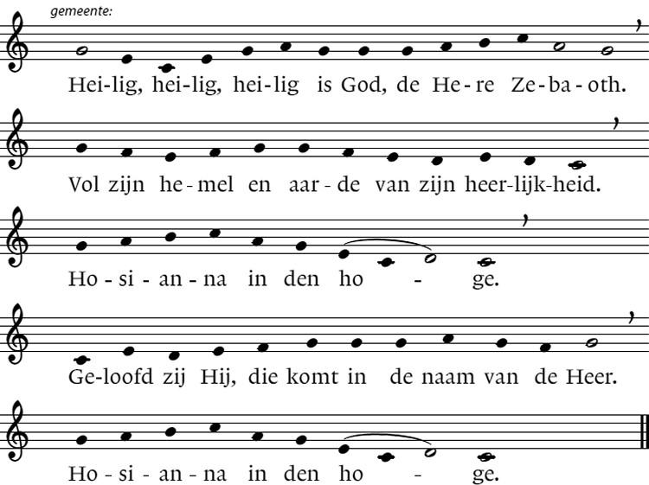

V – (bidt het avondmaalsgebed)
Acclamatie na de instellingswoorden:
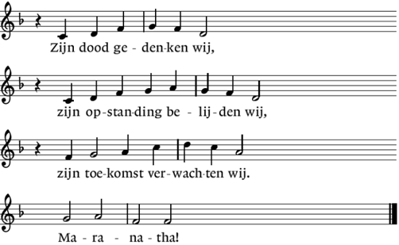
V – (vervolg avondmaalsgebed, besloten met)
V - Onze Vader,
G - die in de hemelen zijt,
uw naam worde geheiligd,
uw rijk kome, uw wil geschiede,
gelijk in de hemel alzo ook op aarde,
geef ons heden ons dagelijks brood,
en vergeef ons onze schulden,
gelijk ook wij vergeven onze schuldenaren,
en leid ons niet in verzoeking,
maar verlos ons van het kwade.
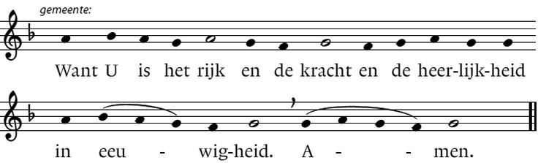
Terwijl het brood wordt gebroken zingen allen:
AGNUS DEI
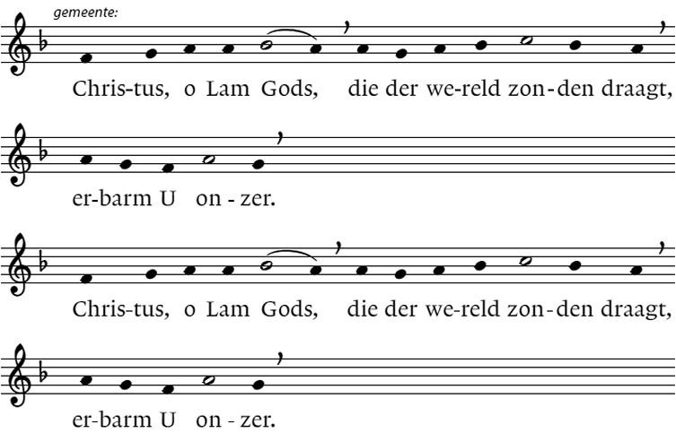
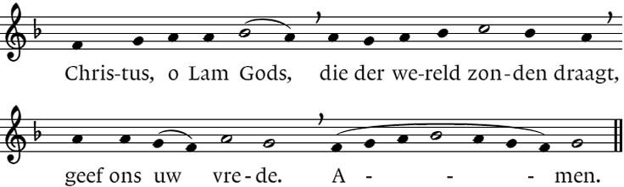
Nodiging en vormen van een kring rond de altaartafel
COMMUNIO (communie) – delen van brood en wijn in de kring
Open voor iedereen. Wie liever niet deelt in brood en wijn kan ook een zegen ontvangen. U kunt de ouwel dopen in de kelk of uit de kelk drinken.
Musica sub communione (tafelmuziek):
uit Symphonie III (opus 13) van Charles Marie Widor (1844-1937): Adagio
- wij gaan zitten -
Postcommunio
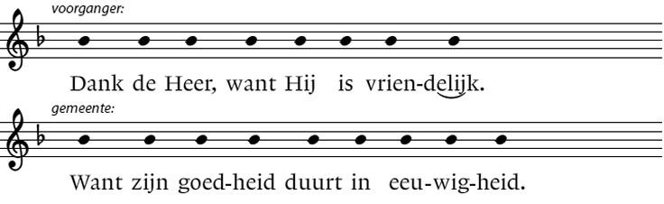
V – (bidt het slotgebed)
Slotlied: 700
Heenzending en Zegen
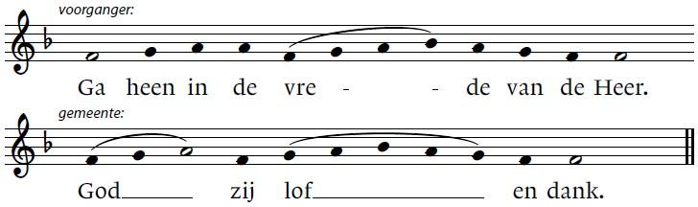
V – (spreekt de zegen uit)
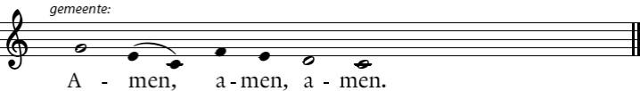

Postludium:
‘Komm, Gott Schöpfer, Heiliger Geist’, BWV 631 van Johann Sebastian Bach (1685-1750)

Wij hopen dat u zich thuis mocht voelen in deze dienst. Wilt u doorpraten over deze dienst of zoekt u contact met ons, dan kunt u ons benaderen via:
predikant@luthersegemeentearnhem.nl
secretaris@luthersegemeentearnhem.nl
Een bijdrage voor de collecte kan via:

www.luthersegemeentearnhem.nl



